REQUERIMENTO DE RSC
Comissão Permanente de Pessoal Docente - CPPD
Eu, professor

da carreira de Ensino Básico, Técnico e Tecnológico, matrícula SIAPE: CPF: , a fim de pleitear a concessão do RSC nível , venho requerer à CDP-DGP, junto à Comissão Permanente de Pessoal Docente do Instituto Federal de Educação, Ciência e Tecnologia de São Paulo, nos termos da Resolução Normativa IFSP nº 12/2022, o encaminhamento do meu relatório descritivo, declarando assumir a responsabilidade pela veracidade dos documentos apresentados nesse processo.

NESTES TERMOS, PEDE-SE DEFERIMENTO.
Data: ___________, ______ de _____________ de 202_.

(ASSINATURA DO REQUERENTE)

ANEXO II
IDENTIFICAÇÃO DO CANDIDATO
PROCESSO DE SOLICITAÇÃO DE

RECONHECIMENTO DE SABERES E COMPETÊNCIAS
Nome do Servidor:
Data de nascimento: |  | CPF:
E-mail: |  |  |  |  |  |  | Telefone:
SIAPE: | Classe: |  |  |  |  |  | Nível:
Campus de Lotação:
Data de ingresso no Serviço Público Federal:
Data de ingresso como efetivo no IFSP: |  |  |  |  |  | RT atual:
Nível de RSC pretendido: ( ) RSC I ( ) RSC II ( ) RSC III
Possui RSC anterior: ( ) SIM ( ) NÃO |  |  |  | Portaria e data de concessão do RSC anterior:  Portaria nº: Data:

Protocolo SUAP n º :

ANEXO III

FORMULÁRIO DE PONTUAÇÃO
Nome do Servidor:
SIAPE: | Telefone: ( ) | E-mail:
Nível de RSC Pretendido: | ( ) RSC I ( ) RSC II ( ) RSC III

Eu, _______________________, professor da carreira de Ensino Básico, Técnico e Tecnológico, após realização de retrospecto das minhas atividades profissionais e do arrolamento da documentação comprobatória, apresento à Comissão Especial de avaliação de RSC o quadro abaixo, sintetizando a pontuação obtida com minhas atividades.

Pontuação referente ao nível RSC I
Critério | Arrolamento sucinto das atividades | Pontuação obtida
Subtotal
Pontuação referente ao nível RSC II
Critério | Arrolamento sucinto das atividades | Pontuação obtida
Subtotal
Pontuação referente ao nível RSC III
Critério | Arrolamento sucinto das atividades | Pontuação obtida
Subtotal
Total

Em síntese, a pontuação obtida no nível RSC pretendido foi de ____ pontos, e a pontuação total obtida foi de
pontos.
Data:

(ASSINATURA DO REQUERENTE)

ANEXO IV

SUMÁRIO

Nome
Área de Atuação
Campus de Lotação
Retribuição por Titulação Atual
Critério  (Item) | Descrição do Documento Comprobatório |  | Número do documento | Data dos Documentos

( ) Os requisitos para a concessão do RSC no nível pretendido foram atingidos em data anterior a 1º de março de 2013.
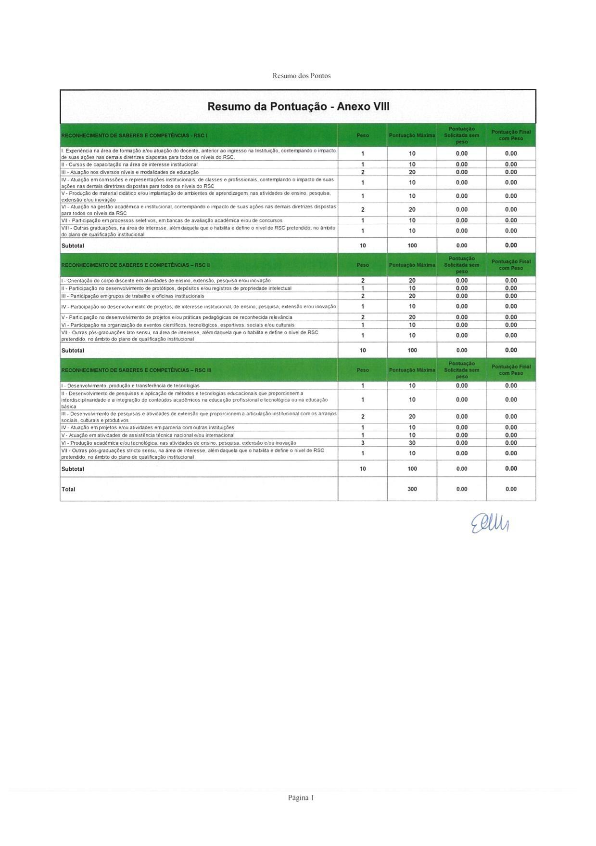
( ) Os requisitos para a concessão do RSC no nível pretendido foram atingidos em:________ .

